3 ЛАБОРАТОРНА РОБОТА №3
ОБ’ЄКТНА МОДЕЛЬ JAVA

Мета роботи:
- Засвоїти основні парадигми ООП;
- Ознайомитися з реалізацією інкапсуляції в Java;
- Ознайомитися з реалізацією спадкування в Java;
- Ознайомитися зі шляхами реалізації поліморфізму в Java;
- Ознайомитися з механізмами формування та обробки виключних ситуацій;
- Створити програму з використанням можливостей ООП.

3.1 Діаграми класів для завдання на самостійну роботу.
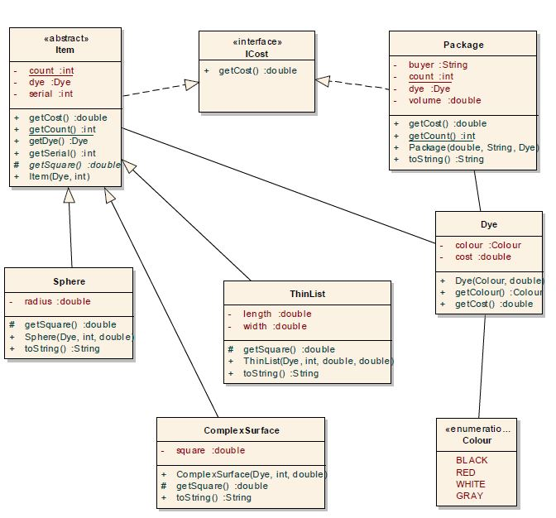
Рисунок 3.1 – Діаграми класів

3.2 Тексти класів

3.2.1 Клас Item

package laba3;

public abstract class Item implements ICost {

private static int count = 0;
private int serial;
private Dye dye;

protected abstract double getSquare();

public Dye getDye() {
return dye;
}
@Override
public double getCost(){
return getSquare()*dye.getCost();
}

public int getSerial(){
return serial;
}

// @Override
public static int getCount() {
return count;
}
public Item(Dye dye, int serial){
this.dye = dye;
this.serial = serial;
++count;
}

}

3.2.2 Клас Package

package laba3;

public class Package implements ICost {
private static int count = 0;
private double volume;
private String buyer;
private Dye dye;

@Override
public String toString() {
return "Package [volume=" + volume + ", buyer=" + buyer + ", dye="
+ dye + "]";
}

public static int getCount() {
return count;
}

@Override
public double getCost() {
return dye.getCost()*volume;
}

public Package(double volume, String buyer, Dye dye) throws Exception {
if (volume < 0){
throw new Exception("Неправильный объем краски в банке");
}
this.volume = volume;
this.buyer = buyer;
this.dye = dye;
count++;
}
}

3.2.3 Клас Sphere

package laba3;

public class Sphere extends Item {

private double radius;

public Sphere(Dye dye, int serial, double radius) throws Exception {
super(dye, serial);
if (radius <= 0){
throw new Exception("Неправильный диаметр сферы");
}
this.radius = radius;
}

@Override
protected double getSquare() {
return 4*Math.PI*radius*radius;
}

@Override
public String toString() {
return "Sphere [radius=" + radius + "]";
}

}

3.2.4 Клас ComplexSurphace

package laba3;

public class ComplexSurface extends Item {

private double square;

public ComplexSurface(Dye dye, int serial, double square) throws Exception {
super(dye, serial);
if (square <= 0){
throw new Exception("Неправильная площадь поверхности для сложной фигуры");
}
this.square = square;
}

@Override
protected double getSquare() {
return square;
}

@Override
public String toString() {
return "ComplexSurface [square=" + square + "]";
}

}

3.2.5 Клас ThinList

package laba3;

public class ThinList extends Item {

private double width;
private double length;

public ThinList(Dye dye, int serial, double width, double length) throws Exception{
super(dye, serial);
if(width <= 0 | length <= 0){
throw new Exception("Неправильная длина либо ширина тонкого листа");
}
this.width = width;
this.length = length;
}

@Override
protected double getSquare() {
return width*length;
}

@Override
public String toString() {
return "ThinList [width=" + width + ", length=" + length + "]";
}

}

3.2.5 Клас Dye

package laba3;

public class Dye {

private Colour colour;
private double cost;

public Dye(Colour colour, double cost) throws Exception {
this.colour = colour;
if (cost < 0) {
throw new Exception("Неправильная стоимость краски");
}
this.cost = cost;
}

public Colour getColour() {
return colour;
}

public double getCost() {
return cost;
}

@Override
public String toString() {
return "Dye [colour=" + colour + ", cost=" + cost + "]";
}

}
3.2.6 Інтерфейс Icost

package laba3;

public interface ICost {
public abstract double getCost();
}

3.3 Результати роботи програми

Choose variant:
0 - exit
1 - Enter Sphere
2 - Enter List
3 - Enter Complex Surface
4 - Enter Package
3
Enter:serial dye_color dye_cost square
22 0,11 2
Accepttd ComplexSurface [square=2.0]
Choose variant:
0 - exit
1 - Enter Sphere
2 - Enter List
3 - Enter Complex Surface
4 - Enter Package
4
Enter:volume dye_color dye_cost buyer
2 4 Grisha
Accepttd Package [volume=2.0, buyer=Grisha, dye=Dye [colour=BLACK, cost=4.0]]
Choose variant:
0 - exit
1 - Enter Sphere
2 - Enter List
3 - Enter Complex Surface
4 - Enter Package
1
Enter:serial dye_color dye_cost radius
11 2 1
Accepttd Sphere [radius=1.0]
Choose variant:
0 - exit
1 - Enter Sphere
2 - Enter List
3 - Enter Complex Surface
4 - Enter Package
2
Enter:serial dye_color dye_cost width length
111 5 3
3
Accepttd ThinList [width=3.0, length=3.0]
Choose variant:
0 - exit
1 - Enter Sphere
2 - Enter List
3 - Enter Complex Surface
4 - Enter Package
4
Enter:volume dye_color dye_cost buyer
5 1 Grisha2
Accepttd Package [volume=5.0, buyer=Grisha2, dye=Dye [colour=BLACK, cost=1.0]]
Choose variant:
0 - exit
1 - Enter Sphere
2 - Enter List
3 - Enter Complex Surface
4 - Enter Package
0
This is a list of products
ComplexSurface [square=2.0]
Package [volume=2.0, buyer=Grisha, dye=Dye [colour=BLACK, cost=4.0]]
Sphere [radius=1.0]
ThinList [width=3.0, length=3.0]
Package [volume=5.0, buyer=Grisha2, dye=Dye [colour=BLACK, cost=1.0]]
TotalСost=83.35274122871834
Покрашено предментов: 3
Продано упаковок краски: 2

Висновки
В ході лабораторної роботи була вивчена об’єктна модель мови Java. Були досліджені інкапсуляція, поліморфізм, обробка виключень та наслідування в мові Java. Була створена діаграма класів, яка моделює роботу лакофарбового цеху. Був створений додаток який реалізує отриману діаграму класів в мові Java.

